High-Productivity Application Platform as a Service.
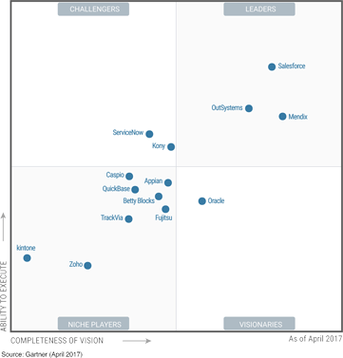
1) Precisa de ajuda com Tecnologia (Conte com a gente)
2) Problemas de integração de sistemas
3) Sistemas lentos
4) Desenvolvimentos demorados
5) Solução sob medida rápida
6) Tenho uma idéia para uma startup? Precisa de ajuda com tecnologia?
7) Quero um time Alphatec na minha cidade
8) Trabalhe conosco
9) Ajuda:
- O que é low-coding
- O que é micro-services
10) Sobre:
Quem somos
Missão

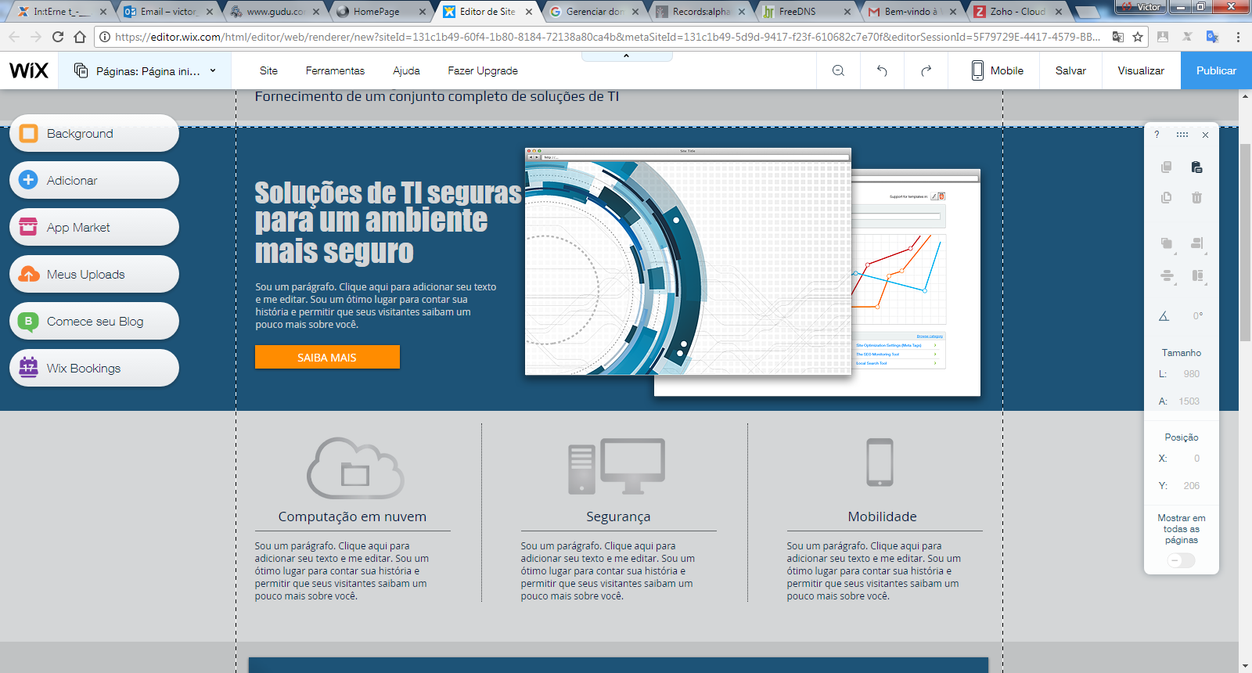
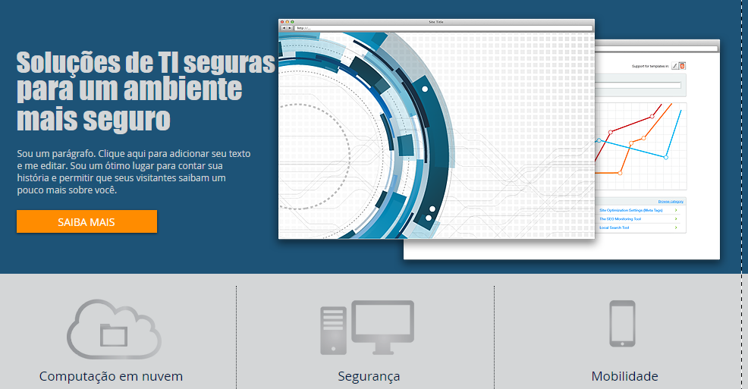
Parceiro de TI com uma visão compartilhada.

Alphatec -> Missão:
Ser referencia em tecnologia ágil e descomplicada, e em resolução de problemas complexos com extrema agilidade. Foco no cliente com enfase em plataformas de baixa codificação (low coding).
Alphatec - Estrutura:
Times compactos de alta qualificação com 4 funcionários, não mais, com atuação por região, de acordo com a demanda.
Micro-serviços com Spring Batch
Low coding com OutSystems
Mendix (Opção B).
Alphatec Modo de Trabalho / Franquias:
Times com 1 especializada + equipe de até 3 pessoas, com faturamento váriavel.
Matriz fornece licença de OutSystems e Banco de dados,
Matriz fornece e-mails, notebooks (importados) e treinamentos para o time.
Material de pré-venda e cases no BR.
Alphatec Startup Fácil:
Modelo de parceria onde cliente entra com idéia e custos básicos de TI, desenvolvimento é free, porém Alphatec tem contrato de participação na idéia.
Processo de análise da idéia é feito pela Alphatec e análise de concorrentes.
Consumer Plus:
Software Grátis, porém ganhos nos serviços adicionais (oferecidos no celular).
- Instalação Wifi + Software
- Serviço de compras / delivery mercado diário
- Motoboy adicional
- Funcionário temporário (adicional) > Garçom ou Atendente
- Integração com iFood e outros
- Plaforma de pedidos com tablets na mesa e promoções por horário
- Instalação telas e panéis
- Plaforma de pedidos e vendas online própria
- Temos todos dados, vendas, faturamento, movimento, podemos oferecer fácil serviços.
Tecnologia rápida para todos os tipos e portes de negócios.
A Alphatec acredita na tecnologia simples para resolução de problemas, e investe em pesquisa de frameworks e plataformas que descomplicam a tecnologia e facilitam a operação do seu negócio, reduzindo custos e tempo gastos com tecnologia em todos os portes de empresa.
Temos amplo expertise em desenvolvimento tradicional como Java e .NET, mas acreditamos no desenvolvimento rápido e com pouca codificação, baseado nas plataformas OutSystems e Mendix, líderes mundias no segmento segundo o Gatner.
Oferecemos também serviço de consultoria para Arquitetura de Software, especializada em Micro Serviços, integrando as plataformas de LowCoding. E também temos expertise de integração com SAP e outros ERPs, e desenvolvimento em barramentos de mercado como Oracle Service Bus, SAP PI e IBM Message Broker.
Fale conosco, quer seja você uma grande empresa com grandes investimentos em tecnologia, ou seja um empreendedor familiar em estágio inicial, nós podemos te ajudar.
Quer montar sua Startup ou desenvolver seu aplicativo?
Você tem aquela grande idéia mas não tem conhecimento técnico para implementar, e tampouco conseguiu um investidor pois não tem um produto ainda?
Nós podemos de ajudar, pois temos um modelo de parceria de baixo custo, onde viabilizamos seu projeto em troca de uma porcentagem do lucro que virá, e você não precisa investir todas suas economias ou conseguir um investidor, basta passar por nosso processo seletivo, onde sua idéia é avaliada e amadurecida com construção de protótipos rápidos até o desenvolvimento do produto final (aplicativo e/ou site), divulgação e operação do mesmo. Fale conosco e vamos alcançar o sucesso juntos.
Personal Geek / Personal NERD
Nós podemos de ajudar. Escolher um novo celular, trocar de computador, comprar um Drone ou um roteador, contratar uma internet para sua empresa ou residência, montar um currículo online ou para resolver problemas de tecnologia, reduzir custos, nós oferecemos este serviço com custo acessível. É como contratar um corretor de imóveis, ele acha o melhor negócio para você e fica apenas com uma porcentagem e a economia na compra de um aparelho celular, notebook e em custos com internet podem passar dos 50% (cinqüenta por cento).
Lista de Clientes onde a Alphatec já atuou
​CAIXA, Bradesco, UBS, Porto Seguro, Universidade Anhembi-Morumbi
UBS: Consultoria em Performance de Sistemas
Bradesco: Componentes técnicos, plataforma nova para agencias.
CAIXA: Nova plataforma de crédito, provas de conceitos e suporte de arquitetura.
Universidade Anhembi-Morumbi: Nova plataforma de controle de aulas e uso de laboratórios.
Porto Seguro: Integração com o SAP, Nova Arquitetura Java e SOA.
Vieiras Lanche's: Implantação rede e sistema de controle (terceiro: Consumer)
Alphamaq: Implantação do site e sistema de emails (free).
Jornal Momento Ambiental: Implantação do site e sistema de emails (free).

Startups: XXX
Planos Startups e Apps:
Modelo parecido com a contratação de um advogado.
Visita inicial: R$50 (Entendimento, Análise concorrência e Orçamento)
Fazer um mini resumo de Business Plan (estudar material da FGV)
Reunião de 2 horas de duração.
Protótipo e desenvolvimento: De R$300 até R$1.000,00
Operação do negócio: Custo mensal -> R$ 150 até R$450 + Porcentagem (0-50%)
Tempo máximo: 45 dias para desenvolvimento completo.
Sempre 2 propostas: -> Uma com mais porcentagem e menos custos e outra com mais custo mas menos duas porcentagem.
Primeiro preenche o formulário e depois falamos do plano.
É preciso encaminhar um Folder bonito sobre a parceria por email, e sobre ideias e produtos já desenvolvidos neste sistema.​
Outsystems - Falar, links...
Mobile - Desenvolvimento nativo android, e aplicaçoes hibridas em Mobile First e PhoneGap.
Java / J2EE - Arquitetura avançada, integrações. Micro serviços, Spring Batch, Sistemas antigos
OSB / IBM Broker / SAP PI -> Integraçoes complexas, online, batch, sincronas e assincronas. +10 anos de experiencia.
ODM / Motor de regras (soluções próprias e online)...
Registro de domínios, emails empresariais, redes de computadores.
